Hevosklinikka Anivet, Lounais-Suomen Ratsastusjaosto, Varsinais-Suomen Hevosjalostusliitto ja HEPSIS Team & VS-Poniraviliiga järjestävät yhteistyössä

PONIN JA HEVOSEN TERVEYSILLAN TO 13.10.2016 klo 18 - 20
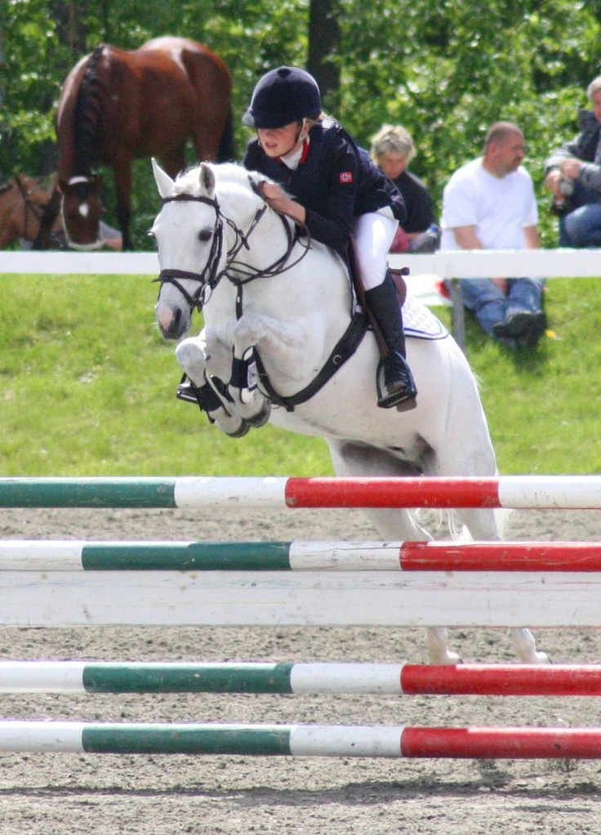
Hevosklinikka Anivetin ja Koira-Kissaklinikan tiloissa Raviraitti 45, 20380 Turku (Metsämäki)

Tilaisuus on tarkoitettu kaikille ponien ja hevosten kanssa harrastaville lapsille ja nuorille. Illan aikana käydään läpi ponien/hevosten anatomiaa ja terveyttä sekä jaetaan vinkkejä siitä miten ponin/hevosen saa pidettyä mahdollisimman pitkään hyvässä kunnossa ja terveenä – ja harrastusta voi jatkaa mielekkäästi.

Paikalla on poni jonka kanssa harjoittelemme yhdessä. Mukaan voi toki tulla jo hevosten kanssa harrastavat sekä tukijoukot!

Tervetuloa, ponienne ja hevostenne terveys on meille tärkeää ja meistä on kiva auttaa sinua sen ylläpidossa!

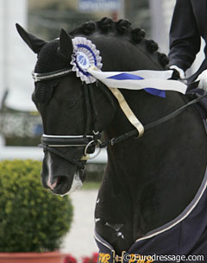
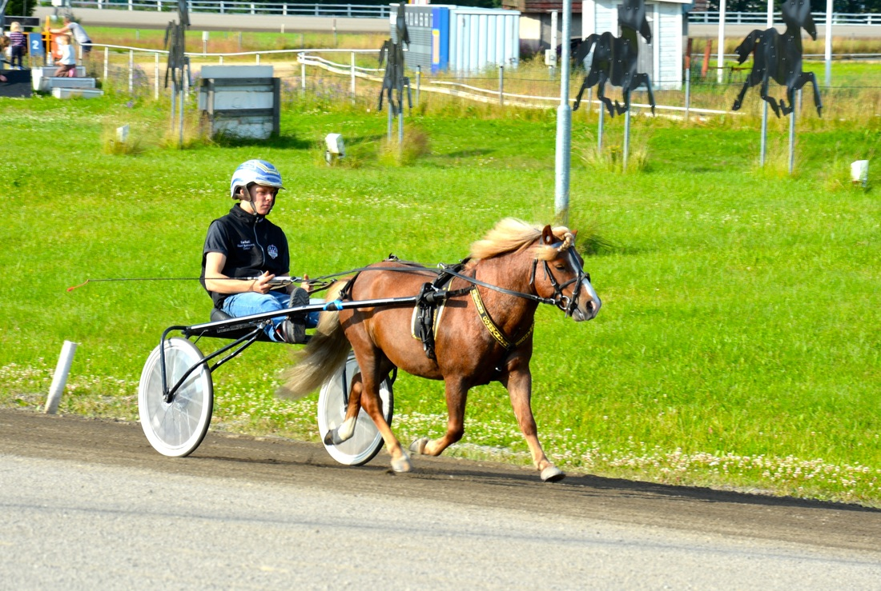
Ilmoittautumiset 10.10.2016 mennessä posti@anivet.fi tai 02 255 0001. Tarjolla pientä purtavaa.

